基于多源数据的荔波县旅游客流量
影响因素分析与预测设计内容

1 背景介绍
随着旅游业的快速发展，荔波县凭借其独特的自然景观和丰富的文化资源吸引了大量游客。然而，准确把握旅游客流量的影响因素并进行科学预测，对于优化旅游资源配置、提升旅游服务质量以及制定合理的旅游发展规划具有重要意义。本研究旨在通过多源数据的整合与分析，深入探讨荔波县旅游客流量的关键影响因素，并构建有效的预测模型，为荔波县旅游业的可持续发展提供理论支持和决策依据。研究采用多源数据融合的方法^{[1]}，结合统计分析、地理信息系统（GIS）和机器学习等技术手段，对旅游客流量的影响因素进行分析，并构建预测模型。
本研究的主要目的是通过多源数据的分析，识别荔波县旅游客流量的关键影响因素，并建立准确的预测模型^{[2]}。具体研究问题包括：荔波县旅游客流量主要受气象条件、节假日安排、社交媒体热度、交通通达性、景区事件等多重因素综合影响；各因素对客流量的影响程度、作用方向及交互效应存在明显差异；本研究充分利用多源数据进行融合与特征构建，从而实现对荔波县旅游客流量的精准预测。
同时，本研究将详细说明多源数据的收集、整理与预处理过程，识别并量化影响旅游客流量的关键因素，并构建有效的预测模型^{[3]}。最终，通过模型验证与评估，确保模型的准确性和可靠性，为荔波县旅游业的发展提供科学依据和决策支持。

2 可行性研究以及需求分析

2.1 可行性

2.1.1 经济可行性
开发工具安全性：使用 PyCharm 2023.2 作为 IDE，支持代码版本控制（Git）与调试功能，无恶意插件风险；本地开发环境基于 Windows 10 专业版，开启防火墙，避免官方旅游人数数据与 Excel 气象数据泄露或恶意攻击。
系统易用性：前端界面采用 “菜单 + 图表” 布局，核心功能（如官方旅游人数查询、预测结果查看）一键可达；针对旅游管理部门工作人员，提供《系统操作手册》，包含Excel 气象数据导入、数据查询等图文教程与常见问题解答，确保 30 分钟内可掌握基础操作。
模块兼容性：数据采集、存储、分析、可视化模块均通过 API 接口对接，支持单独调试与更新，如后续新增交通数据来源，仅需修改数据采集模块，无需调整整体架构。

2.1.2 法律可行性
数据合规性：气象数据通过每日访问黔南州气象局官网获取并记录于 Excel，节假日数据来源于贵州省政府官网，均为公开合法数据；旅游人数数据通过与荔波县文化广电和旅游局签订《数据使用授权协议》获取，明确数据仅用于学术研究，不得外泄。
知识产权保护：系统开发使用的 Python 库、Matplotlib 等均遵循 MIT 开源协议，可自由修改与使用；自主开发的预测模型算法、可视化界面设计；引用的第三方研究成果（如客流量预测方法）均在参考文献中明确标注，避免侵权。

2.1.3 技术可行性

2.1.3.1 Python技术可行性
Python 编程语言及其丰富的数据处理和可视化库为研究提供了强大的技术支持。Python 是一种广泛使用的高级编程语言，具有简洁易读的语法和强大的库生态系统，特别适合处理复杂的多源数据^{[4]}。通过 Python 的数据处理库（如 Pandas 和 NumPy），可以高效地进行数据清洗、转换和预处理，确保数据的质量和一致性。此外，Python 的统计分析库（如 SciPy 和 StatsModels）能够执行相关性分析、回归分析等统计任务，帮助识别旅游客流量的关键影响因素。

2.1.3.2Matplotlib技术可行性
matplotlib 是 Python 最常用的科学绘图库之一，提供了强大、灵活的 2D 与 3D 数据可视化功能。它最初由 John D. Hunter 于 2003 年开发，现已成为数据分析、科研绘图与报告展示的标准工具。该库可用于绘制从简单折线图到复杂统计图、3D 曲面、热力图等多种图形，并可输出高质量图片（PNG、SVG、PDF）用于论文或展示。

2.1.4 数据可视化可行性

2.1.4.1 可视化可行性
Python 提供了多种强大的可视化库，如 Matplotlib、Seaborn 和 Plotly。这些库能够生成高质量的图表和图形，直观展示数据的分布、趋势和关系。例如，Matplotlib 可用于绘制基础图表，Seaborn 提供了更高级的统计图表功能，而 Plotly 则支持交互式可视化，使研究结果更具表现力和易于理解。

2.1.4.2 数据交互与用户体验
通过这些可视化工具，可以清晰地展示旅游客流量与各影响因素之间的关系，以及预测模型的性能评估。Python 的这些功能在数据科学和机器学习领域已被广泛验证，其社区支持和丰富的文档资源也为研究提供了坚实的保障。

2.1.5 操作可行性
本系统操作可行性强：开发基于 PyCharm、MySQL 等成熟工具，环境搭建简单，无复杂配置要求；前端界面采用 “菜单 + 图表” 简洁布局，核心功能一键可达，旅游管理及景区运营人员经半小时基础培训即可上手。系统模块间通过标准化 API 对接，支持单独调试更新，后续数据来源扩充或功能迭代无需重构整体架构；开发过程中保障代码安全，本地部署结合定期备份机制，操作风险低、维护便捷，完全适配实际应用场景需求。

2.2 需求分析
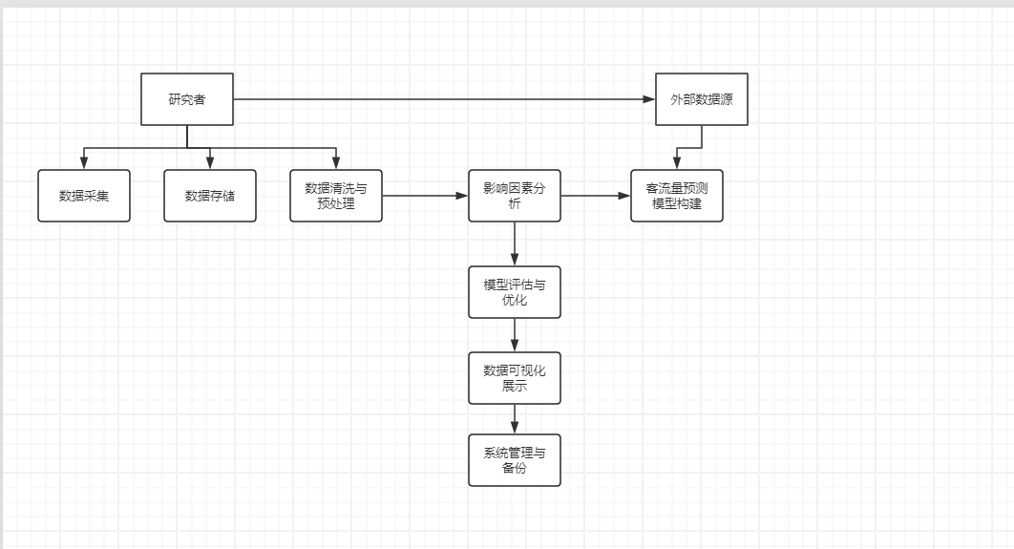
图 2-1 系统用例图
图 2-1 展示了本系统的核心参与者和主要功能用例。研究者作为主要使用者，通过系统完成多源数据的采集、存储、清洗、分析、建模及可视化全流程。数据采集用例包含从外部系统获取数据的行为；影响因素分析、模型构建、模型评估均包含于数据处理与分析流程中；数据可视化用例为研究者提供直观的决策支持。

2.2.1 数据获取
为了全面分析荔波县旅游客流量的影响因素并构建准确的预测模型，本研究需要从多个渠道采集数据，确保数据的多样性和完整性。数据采集的主要来源包括：气象数据，用于分析天气条件（如温度、天气类型等）对旅游客流量的影响；旅游景点门票销售数据，用于评估景区的吸引力和游客的访问频率；节假日安排数据，用于分析节假日对旅游客流量的拉动作用^{[5]}。气象数据通过每日访问黔南州气象局官网获取并记录于 Excel，节假日数据来源于贵州省政府官网，均为公开合法数据；旅游人数数据通过与荔波县文化广电和旅游局签订《数据使用授权协议》获取，明确数据仅用于学术研究，不得外泄。

2.2.2 数据存储模块
在基于多源数据的荔波县旅游客流量影响因素分析与预测系统中，数据存储是确保研究顺利进行的关键环节。采集到的多源数据类型丰富、格式多样，包括结构化数据（如气象数据、门票销售数据）和非结构化数据（如社交媒体文本数据）。为了高效管理和分析这些数据，本研究采用分层存储策略。首先，将采集到的原始数据存储在分布式文件系统（如 Hadoop HDFS）中，该系统具备高容错性和高扩展性，能够有效应对大规模数据的存储需求^{[6]}。对于结构化数据，进一步导入关系型数据库（如 MySQL 或 PostgreSQL），便于进行复杂的查询和分析操作。非结构化数据则存储在 NoSQL 数据库（如 MongoDB）中，利用其灵活的文档存储模型，支持对复杂数据结构的高效存储和检索。此外，为了保障数据的安全性和完整性，定期对存储系统进行备份，并采用加密技术对敏感数据进行加密处理。通过这种分层存储方案，不仅能够满足不同类型数据的存储需求，还能提高数据的访问效率和管理便利性，为后续的数据预处理、分析和模型构建提供坚实的基础。

2.2.3 数据处理和分析
数据处理与分析是本研究的关键环节，旨在通过科学的方法处理和分析多源数据，以识别影响荔波县旅游客流量的关键因素并构建准确的预测模型。数据处理主要包括数据清洗、数据转换和数据整合等步骤。数据清洗涉及去除重复数据、填补缺失值和纠正错误数据，确保数据的准确性和完整性。例如，对于旅游景点门票销售数据，可能需要填补某些日期的缺失记录，或纠正异常的客流量数据。数据转换包括数据标准化、归一化和格式转换，以适应后续分析的需求。例如，将不同来源的日期格式统一为标准格式，或将气象数据中的温度单位从摄氏度转换为华氏度。数据整合则是将来自不同渠道的数据进行合并，形成一个统一的数据集，以便进行综合分析。例如，将气象数据、节假日数据和社交媒体数据与旅游客流量数据进行关联，以便分析各因素对客流量的影响。
在数据分析阶段，本研究采用多种统计分析和机器学习方法。通过相关性分析和主成分分析等统计方法，识别各因素与旅游客流量之间的关系，并筛选出关键影响因素。例如，相关性分析可以揭示温度、降水等气象因素与客流量之间的线性关系，而主成分分析则可以提取出对客流量影响最大的几个因素。利用机器学习算法（如支持向量机、神经网络、随机森林等）构建预测模型，以预测旅游客流量的短期和长期变化^{[7]}。例如，支持向量机可以处理非线性关系，而神经网络则可以捕捉复杂的模式。通过交叉验证和模型评估指标（如均方误差、决定系数等）评估模型的性能，确保模型的准确性和鲁棒性。最后，利用可视化工具（如 Matplotlib、Seaborn 和 Plotly）将分析结果以直观的图表形式展示出来，便于决策者理解和应用。例如，绘制客流量随时间的变化趋势图、影响因素的热力图等，以增强研究结果的表现力和说服力。

2.2.4 数据可视化需求
基于多源数据的荔波县旅游客流量影响因素分析与预测系统中，数据可视化是将复杂数据转化为直观图表的重要环节，旨在帮助研究者和决策者更好地理解数据的分布、趋势和关系^{[8]}。
本研究将使用 Python 编程语言中的多种可视化库，如 Matplotlib、Seaborn 和 Plotly，生成静态和动态图表。Matplotlib 用于生成基础图表，如折线图、柱状图和散点图；Seaborn 提供更高级的统计图表功能，如热力图和箱线图；Plotly 则支持生成交互式图表，用户可以通过缩放和悬停操作深入了解数据细节。此外，对于地理空间数据的可视化，将使用 GeoPandas 和 Folium 生成地理分布图和热力地图，直观展示旅游客流量的地理分布情况。以上可视化工作主要在数据分析与建模阶段完成，用于探索性数据分析和生成报告图表。而在系统前端展示层，为提供更佳的用户交互体验和实时数据展示，将采用 Vue.js 框架结合 Echarts 库构建可视化界面。Echarts 凭借其丰富的图表类型、灵活的配置选项以及与前端框架良好的集成性，能够高效地将后端分析结果以动态、可交互的形式呈现给最终用户。
数据可视化的具体内容包括：旅游客流量的时间序列分析，通过折线图展示客流量随时间的变化趋势；影响因素的相关性分析，利用散点图和热力图展示各因素与客流量的相关性；地理空间分布，通过地理分布图和热力地图展示客流量在荔波县不同区域的分布情况；以及预测模型结果的对比图，展示实际客流量与预测客流量的差异。通过这些可视化内容，本研究不仅能够增强研究的说服力，还能为荔波县旅游业的可持续发展提供直观的决策支持。

2.2.5 性能需求

2.2.5.1 可视化响应性能需求
系统能够高效处理大规模旅游数据，支持实时数据处理和离线数据分析，满足旅游管理部门和旅游企业的数据分析需求。
系统的用户界面响应时间不超过7秒，数据查询和分析操作的响应时间不超过5秒，确保用户能够快速获取所需信息。

2.2.5.2 安全需求
（1）数据安全：确保采集、存储、处理过程中的数据安全，防止数据泄露和非法访问。
（2）系统安全：采取必要的安全措施，防止系统遭受恶意攻击和非法入侵。

3 总体设计
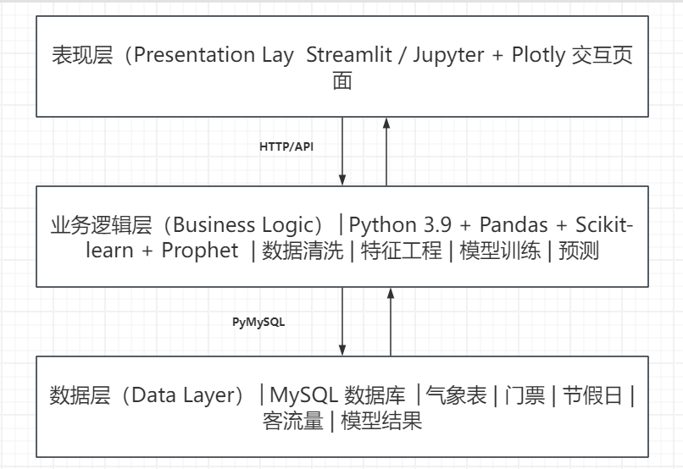
图3-1 总体设计图
基于多源数据的荔波县旅游客流量影响因素分析与预测从架构上分为三层：表现层（UI）、业务逻辑层（BLL）以及数据层（DL）^{[9]}。
表现层（UI）：又称UI层，主要完成基于多源数据的荔波县旅游客流量影响因素分析与预测系统的UI交互功能，一个良好的UI可以大大提高用户的用户体验，增强用户使用本旅游数据分析与推荐系统时的舒适度。UI的界面设计也要适应不同版本的旅游数据分析与推荐系统以及不同尺寸的分辨率，以做到良好的兼容性。UI交互功能要求合理，用户进行交互操作时必须要得到与之相符的交互结果，这就要求表现层要与业务逻辑层进行良好的对接。
业务逻辑层（BLL）：主要完成基于多源数据的荔波县旅游客流量影响因素分析与预测系统的数据处理功能。用户从表现层传输过来的数据经过业务逻辑层进行处理交付给数据层，系统从数据层读取的数据经过业务逻辑层进行处理交付给表现层。
数据层（DL）：由于基于多源数据的荔波县旅游客流量影响因素分析与预测系统的数据是放在服务端的mysql数据库中，因此本属于服务层的部分可以直接整合在业务逻辑层中，所以数据层中只有数据库，其主要完成本旅游数据分析与推荐系统的数据存储和管理功能。

4 进度安排
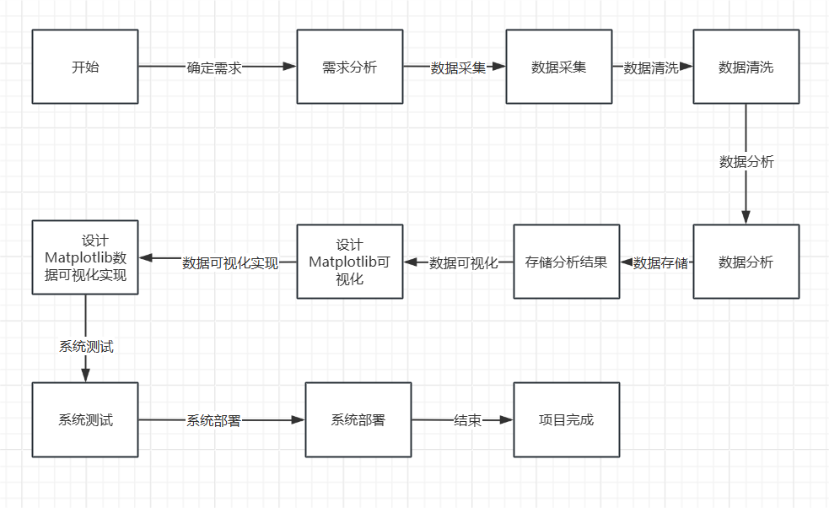
图 4-1 总体设计流程
图 4-1 为本研究的数据处理与分析总体流程图。该流程采用线性与分支相结合的结构，清晰展示了从原始数据到最终结果输出的全链路过程。
流程从“开始”节点开始，首先确定研究需求与分析目标，随后依次完成需求分析、数据采集、数据清洗、数据预处理和数据清洗等基础步骤，形成干净可靠的数据集。数据清洗后进入分析主干流程，包括描述性统计、数据分析和数据可视化（初步使用 Matplotlib 呈现可视化效果），并存储分析结果。紧接着进行数据再分析，结合分析结果存储分析结果并开展深入的数据分析。
在分支环节中，研究者可根据需要设计 Matplotlib 或其他可视化工具（如 Seaborn、Plotly）绘制更精细的可视化图形，并对数据进行对比分析，最终完成存储分析结果和数据分析报告的撰写。同时，系统支持在任意阶段进行系统测试与调试：若发现数据或模型问题，可回溯至系统设置、系统配置、系统管理等环节进行调整，直至项目完成并结束。
该流程图充分体现了数据采集 → 清洗 → 存储 → 分析 → 可视化 → 结果输出的闭环逻辑，确保了研究的科学性、可重复性和可追溯性，为后续模型构建与结果验证提供了坚实基础。
本项目基于多源数据的荔波县旅游客流量影响因素分析与预测系统的设计与实现，其进度安排分为以下几个阶段：
- 需求分析与规划阶段（第1-2周）
明确需求：与项目相关方（如旅游网站等）沟通，明确系统的主要功能需求和性能指标。
技术选型：根据需求确定使用Matplotlib作进行数据可视化，并确定前后端技术栈。
制定计划：制定详细的项目计划，包括各阶段的任务、时间节点和责任人。
（2）环境搭建与准备阶段（第3-4周）
搭建开发环境：安装Python、Matplotlib等必要软件。
数据库的搭建：安装MySQL数据库。
前端环境：搭建Vue开发环境，并引入Matplotlib库。
（3）数据收集与预处理阶段（第5-8周）
数据收集：使用从各大旅游部门官网获取数据，如游客人数、旅游订单量等。
数据清洗：进行数据清洗，包括去除重复数据、处理缺失值、转换数据类型等。
数据存储：将清洗后的数据存储到HDFS中，为后续分析做准备。
（4）数据分析与建模阶段（第9-12周）
数据分析：利用统计学与机器学习方法进行数据分析，如计算旅游人数，旅游景点和旅游网站的访问等。
模型开发：根据业务需求开发数据预测或推荐模型，如旅游订单量等。
（5）数据可视化设计与实现阶段（第13-16周）

设计图表：根据数据分析结果，设计适合的图表类型（如折线图、柱状图、饼图等）进行可视化展示。
前端开发：使用Vue.js结合Echarts库，实现数据可视化界面的开发^{[10]}。
接口开发：后端开发RESTful API接口，供前端调用获取数据。
- 系统测试与优化阶段（第17-19周）
功能测试：确保系统各项功能正常运行，满足用户需求。
性能测试：测试系统在大规模数据下的处理能力和响应时间，优化数据处理和可视化算法。
用户体验测试：收集用户反馈，优化用户界面和交互流程，提高用户体验。
（7）部署与上线阶段（第20周）
系统部署：将系统部署到服务器或云平台上，确保系统的稳定性和可访问性。
培训与支持：对系统使用人员进行培训，提供技术支持和系统维护。

参考文献
- 李瑶. 基于多源数据的旅游需求预测模型研究[D]. 陕西师范大学, 2017.
- 倪田. 基于机器学习的旅游景区日客流量预测方法研究[D]. 西安理工大学, 2020. DOI:10.27398/d.cnki.gxalu.2020.001140.
- 刘函斌,吴海洋,刘爽,等. 基于LSTM模型的旅游流量时间序列预测分析 [J]. 信息记录材料, 2025, 26 (05): 130-132. DOI:10.16009/j.cnki.cn13-1295/tq.2025.05.021.
- 肖肃鸿,朱昕阳,严呈凡. Python的数据分析软件设计与实现研究 [J]. 电脑编程技巧与维护, 2025, (07): 50-52+118. DOI:10.16184/j.cnki.comprg.2025.07.048.
- 徐守峰,张鑫,孙文斌,等. 面向节假日城市旅游的多源涉旅数据计算中台系统建设研究 [J]. 旅游纵览, 2024, (12): 71-75+88.
- 赵朔. 面向大数据挖掘的分布式存储模型设计与性能分析 [J]. 互联网周刊, 2025, (19): 50-52.
- 肖睿,程宁,田崇峰,等. MySQL数据库应用技术及实战[M]. 人民邮电出版社: 201801: 177.
- 王鸿麟. 旅游热门景点数据采集与可视化 提供决策支持 应用前景广泛 [J]. 环球人文地理, 2024, (16): 72-74..
- 李梦竹,刘桐彤. 面向软件工程的多源数据融合处理技术[C]// 广西网络安全和信息化联合会. 第九届工程技术管理与数字化转型学术交流会论文集. 哈尔滨信息工程学院;, 2025: 346-347. DOI:10.26914/c.cnkihy.2025.034234.
- 李宏鹏,穆佳,崔忠强,等. 基于python+Echarts农业气象数据可视化平台设计与实现 [J]. 气象灾害防御, 2025, 32 (04): 44-48.
- 薛茹. 基于SSM框架的Web系统研究与应用 [J]. 计算机产品与流通, 2018, (07): 30.
- 陈培龙,仁增多杰. 基于SSM框架旅游网站后台系统设计与实现 [J]. 电脑编程技巧与维护, 2018, (10): 28-29. DOI:10.16184/j.cnki.comprg.2018.10.009.
- 张康,王春艳. 基于SSM框架的旅游信息网站的设计与实现 [J]. 电脑知识与技术, 2018, 14 (19): 102-103. DOI:10.14004/j.cnki.ckt.2018.2441.
- 黄传禄. 基于Python的MYSQL数据库访问技术 [J]. 现代信息科技, 2017, 1 (04): 73-75.

